**Ayuntamientos**

Monterrey, Nuevo León - Lunes - 26 de Diciembre de 2016

**30**

aslvcs

Gobierno Desarrollo Social Desarrollo Económico

Otras no clasificadas en funciones anteríores ·

Presu

Pres u

Otras Entidades Paraestatales y oraanismos

·· INSTITUTO MUNICIPAL DE LAS MUJERES REGIAS'·

1··

.

..· *·.:* · ......

• • ...

Poder Eiecutivo Poder Legislativo Poder Judicial orcanos Autónomos"

.

·.

.. ·..

.·.··•··.··

Clasificación Adminiatratlva

•· Total ·

Importe·

• 7'348,�21:0P

INSTITUTO MUNICIPAL DE LAS MUJERES REGIAS · Presupuesto de .Egresos para el Eje.rcicio Fiscal 20�7

. 10;000.00

. .....

.....

.. • 1 •

.··. .. •

.. ••

, .... , 2S,000:00

20,0QO.l>�

Otros Servicios Generales. · •• •• ·· -. · · Bienes Muebles, Inmuebles- e Intangibles Mobiliario v Eauioo de Administración ··

Eauipo de Computo v Tecnoloqlas.de.la-lnfcrmaclón .

Mobiliario y Equipo EducacionaLy Recreativo

.:

Servicios de Traslado v Viáticos

Servicios Oficiales

.·

... ·· .. ,:.'.. 5.il,605,0Z

. ..... :/ 9l�78'.35

.5000,-00

·.

·.·,· ....• . .., · -- , .... · ·5;400:00

1,728,821.00

21,500.00

· · .: ·, ·· · · · • ····:" 338,266:42·

Combustibles Lubricantes v Aditivos

Vestuario, Blancos Prendas de Protección y Artlculos Deportivos

Materiales y Suministros para Sétfüridad

Herramientas Refacciones. v .Accesorios. Menores . . · Servicios Generala�

Servicios Básicos

Servicios Profesionales, Científicos• Técnicos v· Otros ·Servicios· Servicios; Financieros, Bancarios Y 'ccmerclaíés ", · · · · . ,.··

Servicios de Instalación, Reoaracióh-,Mantenimiento·,

•..•

10,200.00

132 000.00

Alimentos y Utensilios

···· .... ·.··

.··

<

..... /

Materiales de Administración, Emisión de Documentos yArtfculosQficiales

•·· ., · .: -:

Materiales y Suministros

5,365,500.00

4,303,000.00

827 500.00

235 000.00

234,000.00

86,400.00

Servicios Personales

Remuneraciones al Personal de Carácter Permanente

Remuneraciones Adicionales v Esoeciales

Otras Prestaciones Sociales y Económicas'

• ... ·

*Importe*

7,348,321.00

*Clasif/cadorporObieto del Gasto*

*Total*

INSTITUTO MUNICIPAL DE LAS MUJERES REGIAS

Presupuestó de Egresos para el Ejerch::i6 Fiscat�017

*.¿*

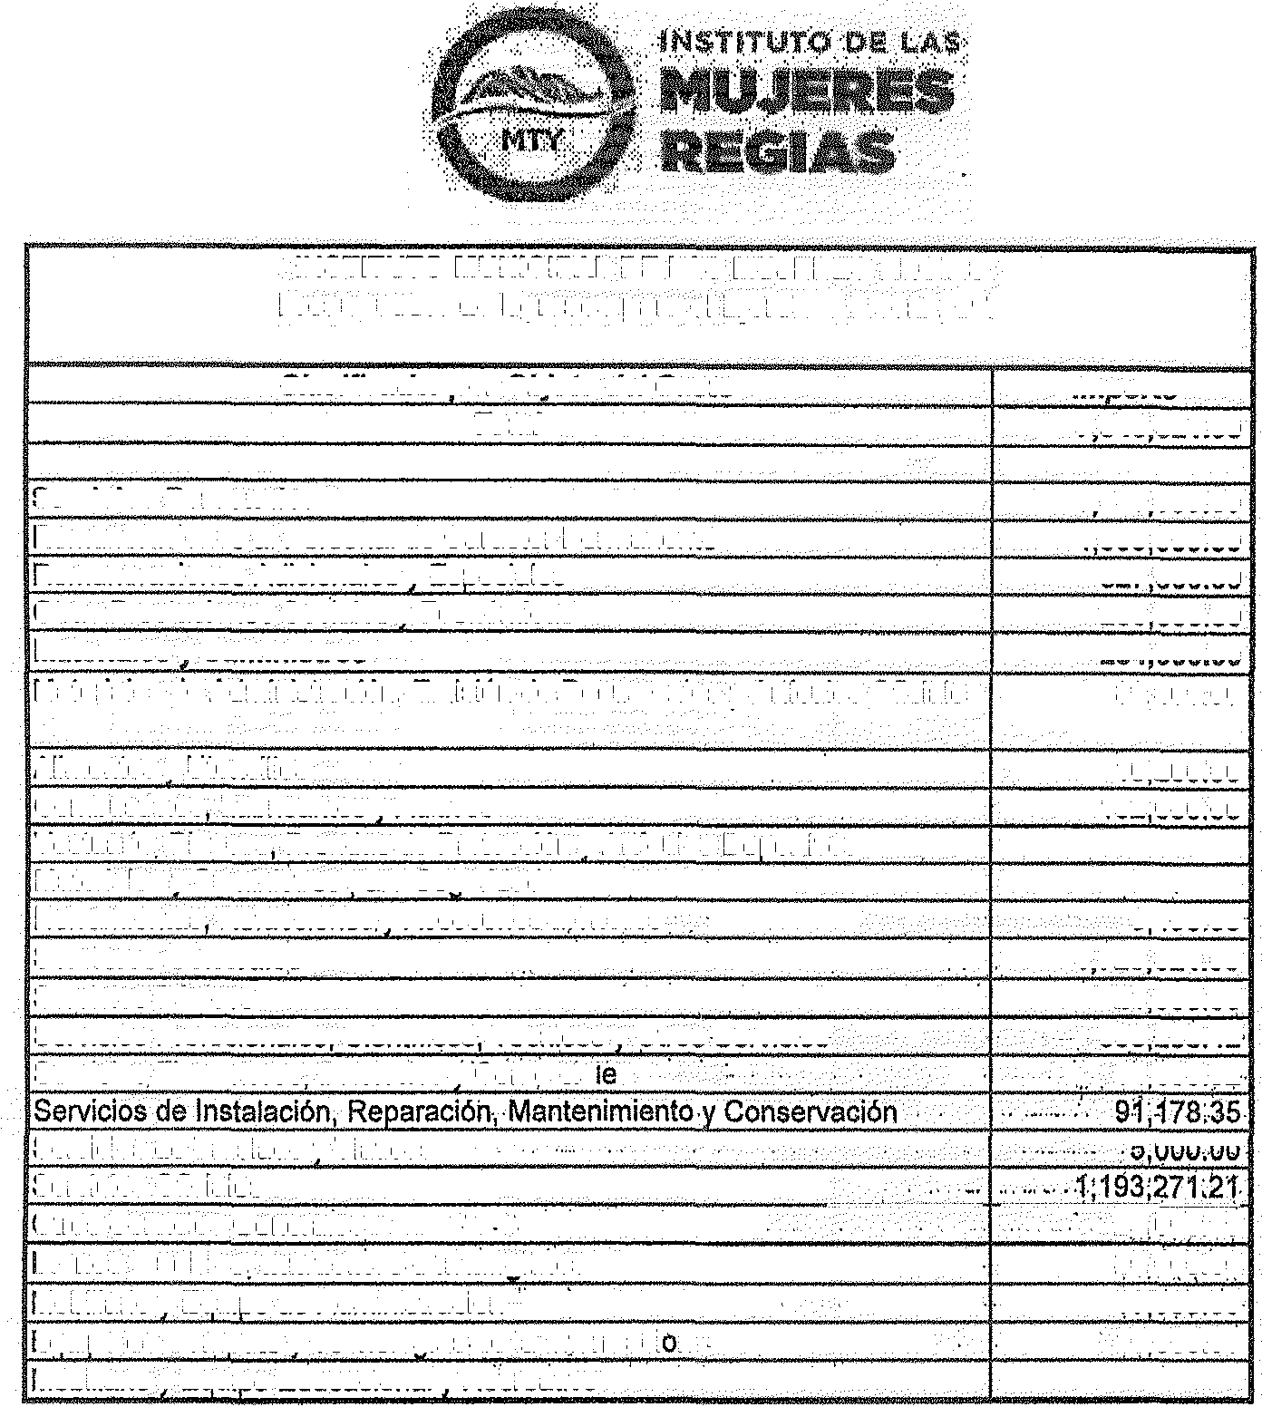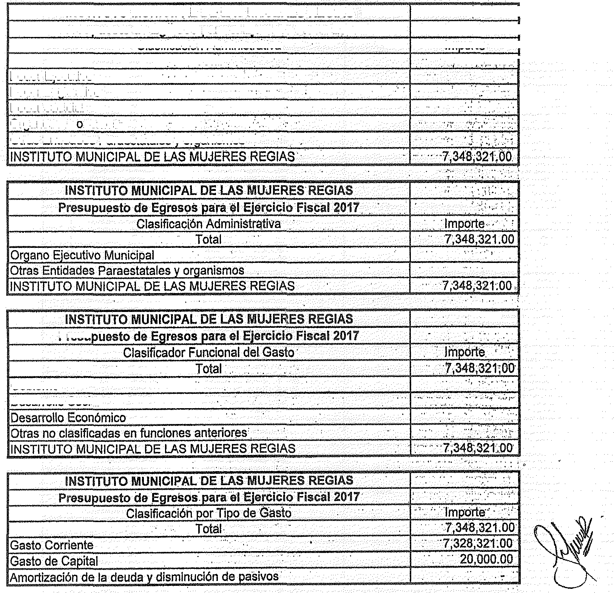

**Ayuntamientos**

Monterrey, Nuevo León - Lunes - 26 de Diciembre de 2016

**31**

,

.···

-.

Jefe (a) Asistente

Comunicación v Eventos

Auxiliar -:'. Chofer Promotor Intendente

.••... >

Planeación e lnveatloaclóñ«

Coordinador (a)

.· -,·.

Directora General

70,000.00

50,000.00

50 000.00

30 000.00 f9 000.00

19,000.00

13,000.00

13i000.00

13,000.QO

7,00Q.00

70,000.00

30,000.00

30,000.00

17 000.00

11,000.00

11 000.00

*1;000.00*

7 000.00

7 000.00

4,000.00

· • 1

1. .·

3

4 '.

1 . .

1

1 ·

1 .·

3..

>1

o""e----,--,.-

Plaza/puesto

Remuneraciones

N�mero d1P!�!l.i\ i-----,, s"""t -t

INSTITUTO MUNICIPAL DE LAS MUJERES RE�IAs·,

Analítico de plazas

$'

'¡,

.: · ...v: •..•. ,·, <

>. >< ..

• ..·

.·..··

CAMPAÑADEPREVENCIÓN DE LA VIOLENCIA DE GÉNERO IGUALDAD OEGÉNERO

CAMPAÑADEINTEGRAClóN.\'JÜSTICIÁ PARA MUJERES INDÍGENAS LAZOS ENTRE MUJERES

CAMPAÑA DE PREVENCIÓN OEL CÁNCER DE MAMAYCERVICOUTERINO PROGRAMA DE VIDA PARA LA MUJER

SESIONES DE CONSEJO

TOTAL PROGRAMAS

60 000.00

. 240,000.00

.. /.45,000.00 .

·309 ooo.oo

60,000.00

12,000.00

. ·5000.00

.1,193,271.21

CULTURAOEl:AIGUAL:DAD

····:e•··· .. ·•·· ........

'

FERIA INTEGRAL DE LA MUJER MUJERES PRODUCTIVAS

SISTEMA MUNICIPAL PARA LA IGUALDAD ENTRE MUJERES Y-HOMBRES VINCULACIÓN CON EMPRESAS Y ORGANIZACIONESPARA LA DIFUSION'OE LA

>

72,000.00

70,000.00

20,ÓOO.. OO.

*10,000.00*

70,000;00

80,000.00

54;000.00

> 10,000.0Ci

ACTIVIDADES CIVICAS Y CULTURALES DIA INTERNACIONAL DE LA MUJER

CAMPAÑA PARA LA DIFUSIÓN OE LOS DERECHOS DE LA MUJER ANIVERSARIO DEL *VOTO* FEMENINO

DfA INTERNACIONAL DE LA ELIMINACIÓN DE LA V.IOJ_ENCIA CONTRA LA MUJER

INSTITUTO MUNICIPAL DE LAS MUJERES REGIAS Presupuesto de Egresos para el,EJerciclo Fiscal 2017

Prcaramas v Provectos

Servicios Personales Servicios Oficiales Servicios Basicos

INSTITUTO MUNICIPAL DE LAS MUJERES REGIAS Presupuesto de Egre11os para el Eierciclo Fiscal 2017

Priotldades de Gasto , :

·'······ .:":" .. •

.·

...•..

...

....

�-

